# Conectar una app de Angular con Firebase

1. Crear proyecto de Firebase (Ver Archivo *Crear Proyecto Firebase*)
2. Instalamos por npm firebase y @angular/fire



1. En la Consola Web de Firebase creamos el nuevo proyecto y habilitamos o creamos los servicios que vayamos a usar (base de datos, hosting, autentificación, etc)
2. Registramos la app de la siguiente manera:

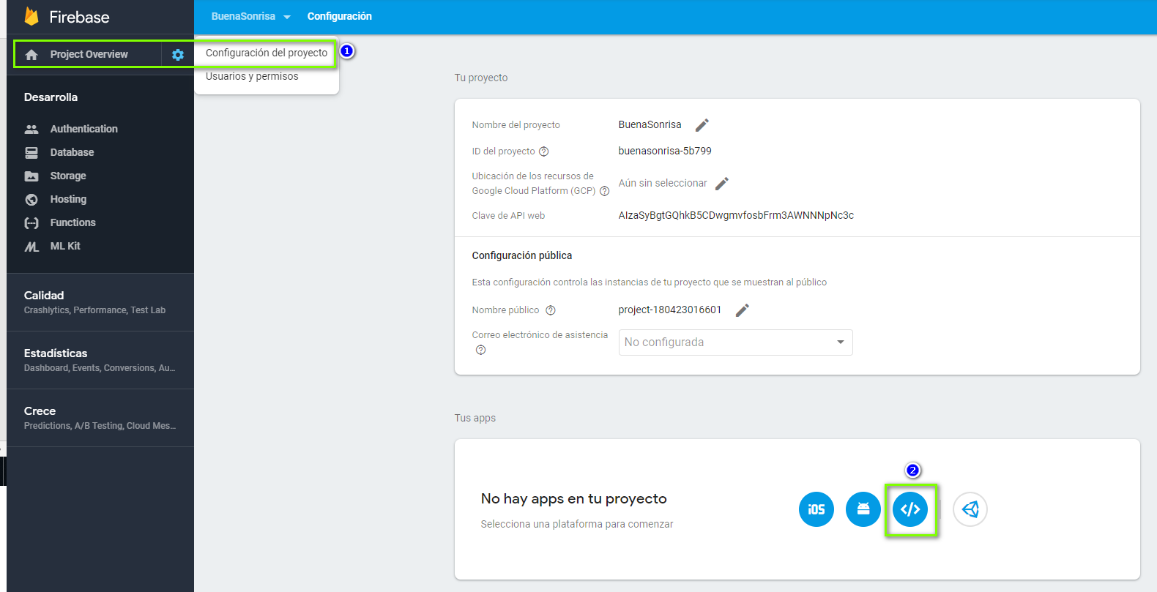

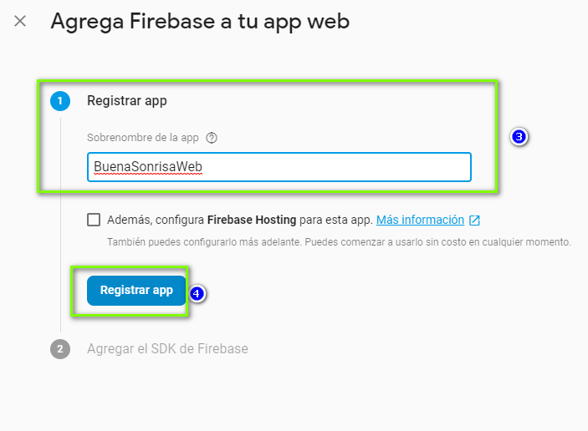

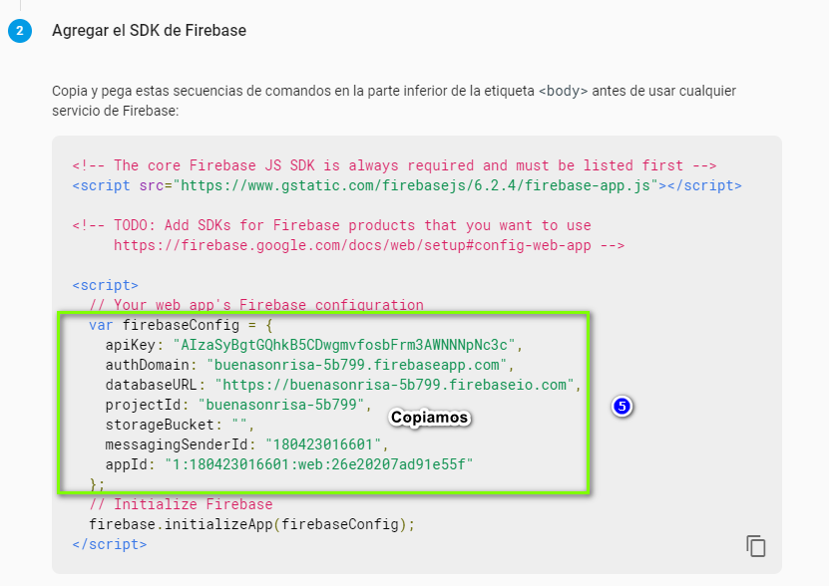

Si ya teníamos registrada nuestra app lo obtenemos la configuración de la siguiente manera:

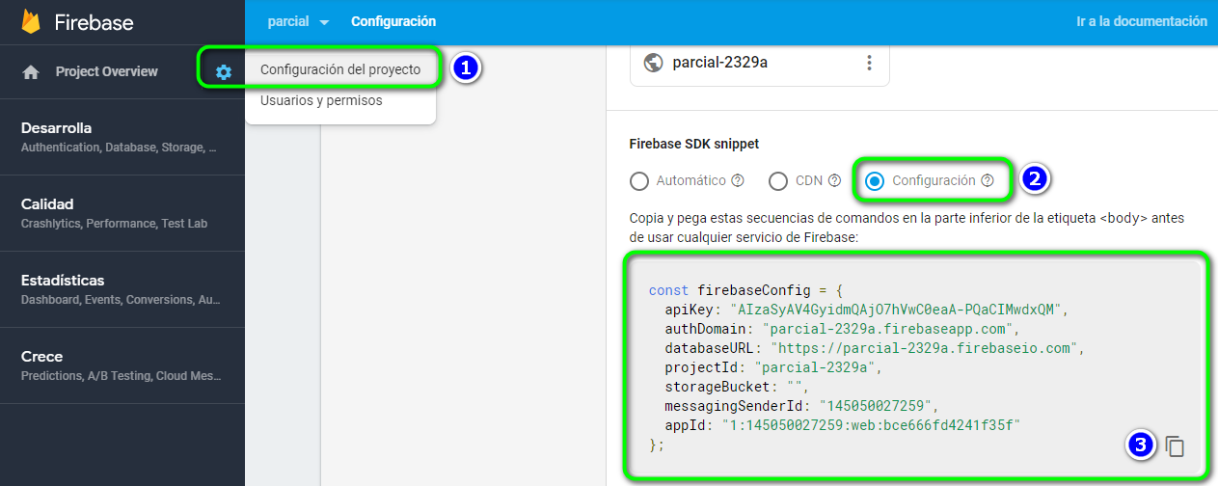

1. En el archivo */src/environments/environmets.ts* y agregamos un atributo a la clase *Environment* llamado *firebaseConfig* y pegamos lo que copiamos en el punto anterior



1. Dentro de app.module.ts importamos lo siguiente



Y agregamos el imports



**Nota**: En *imports* *AngularFireModule* tenemos que llamar al método initializateApp al que le pasamos como parámetro el atributo firebase que creamos en enviroment

Luego agregamos los imports necesarios para cada servicio de Firebase

* AngularFireAuthModule
* AngularFireDatabaseModule
* AngularFireFunctionsModule
* AngularFirestoreModule
* AngularFireStorageModule
* AngularFireMessagingModule

Hacemos lo mismo en cada servicio o componente que lo vayamos a utilizar